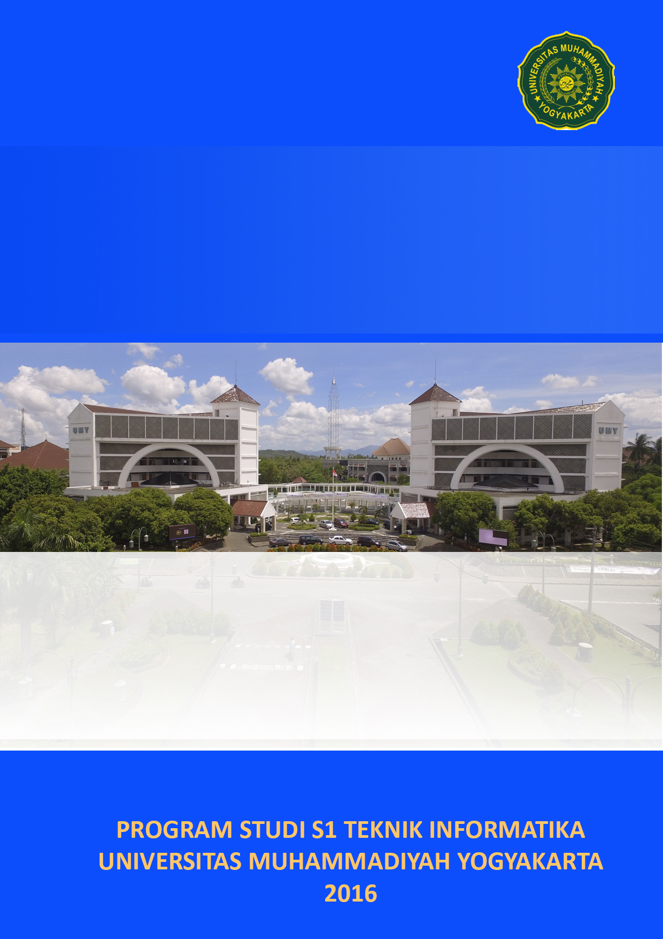
‘.

PETUNJUK PENULISAN LAPORAN KERJA PRAKTEK

Disusun Oleh:
Tim TI UMY

PANDUAN KERJA PRAKTEK (KP)
Versi 4.0

Program Studi :
Teknologi Informasi
FAKULTAS TEKNIK
UNIVERSITAS MUHAMMADIYAH YOGYAKARTA
2016

1. PENDAHULUAN
- Kerja praktek di Program studi Teknologi Informasi FT UMY merupakan kegiatan wajib yang harus dilaksanakan oleh setiap mahasiswa sebelum menempuh sidang sarjana.
- Sejak Kurikulum 2010, kerja praktek mempunyai beban 2 SKS dalam TI-703 Kerja Praktek.
- Kerja praktek diperlukan untuk lebih mempersiapkan mahasiswa sebelum terjun ke dunia profesi Teknologi Informasi.
- Kerja praktek memberikan kesempatan kepada mahasiswa untuk mengamati dan menganalisis obyek kerja praktek dan atau menerapkan ilmu yang diperoleh dari kuliah.
- Melalui kerja praktek, mahasiswa dapat melihat, mengerti, dan mempelajari hal-hal yang berbeda dari dunia pendidikan, seperti tingkah laku (attitude), kemampuan berkomunikasi (communication skill), dan kerjasama (team work).
- Kerja praktek dapat dijadikan media untuk memperoleh pengalaman awal, melatih keterampilan, melatih bersikap, serta bertindak di masyarakat industri.

Bagi perusahaan atau instansi tempat kerja praktek :
- Program kerja praktek dapat dikaitkan dengan usaha mengisi kebutuhan tenaga kerja baru.
- Mengamati, memilih, dan mengarahkan peserta kerja praktek, sehingga apabila kelak bekerja di perusahaan tersebut, dapat langsung mengenal lingkungan pekerjaan.
- Memberikan program dalam pemecahan masalah yang belum dapat ditanggapi perusahaan karena kesibukan rutin. Lebih jauh lagi apabila persoalan tersebut cukup besar, dapat dibawa ke perguruan tinggi untuk dijadikan bahan penelitian bersama sehingga hubungan yang lebih erat akan terjalin di antara perusahaan dengan perguruan tinggi.
TUGAS SELAMA KERJA PRAKTEK
Tugas inti dalam kerja praktek adalah mengamati dan menganalisis suatu proses Teknologi Informasi yang berlangsung di perusahaan atau menyelesaikan permasalahan yang terjadi.
- Perusahaan dapat mengusulkan pengkajian persoalan-persoalan yang timbul di perusahaan, atau Mahasiswa mengidentifikasi persoalan yang terkait dengan teknologi informasi dan ada relevansinya dengan perusahaan.
- Mahasiswa membuat laporan kegiatan suatu kegiatan proses yang berkaitan dengan teknologi informasi yang diamati atau dilakukan selama kerja praktek.

3. PROSEDUR KERJA PRAKTEK
3.1. PERSIAPAN KERJA PRAKTEK
• Persyaratan Kerja Praktek.
- Dilaksanakan setelah semester V dan dianjurkan pada waktu liburan akhir tahun akademik, yaitu pada bulan Juni s/d Agustus.
- Dilaksanakan dalam waktu 1-2 bulan, kecuali ada permintaan khusus dari perusahaan.

• Pencarian Tempat Kerja Praktek.
- Membuat daftar alternatif tempat kerja praktek, dengan data : Nama Institusi, Alamat, No. Telpon, Contact Person, E-mail dan waktu pelaksanaan.
- Membuat dan mengirimkan surat permohonan melalui Program studi TI.
- Jika dirasa perlu mahasiswa dapat meminta konfirmasi dari instansi terkait.

• Pengarahan Awal.
- Mengikuti pengarahan di awal semester mencakup keselamatan kerja, etika kerja, pemilihan topik bahasan, dan tata cara penulisan laporan.

- Surat Tugas Kerja Praktek
  - Setelah mendapatkan surat jawaban kesediaan dari instansi yang dituju, prodi TI menerbitkan surat tugas pelaksanaan kerja praktek.
3.2. PELAKSANAAN KERJA PRAKTEK
- Kerja praktek dilaksanakan sesuai waktu yang ditentukan dan mengikuti peraturan perusahaan yang berlaku.
- Asistensi
Asistensi dengan pembimbing kerja praktek dilakukan minimal 2 (dua) kali, yaitu di awal dan di akhir kerja praktek. Selama kerja praktek, asistensi tambahan dapat dilakukan baik dalam bentuk tatap muka atau jarak jauh.
Diagram alir pelaksanaan kerja praktek dapat dilihat pada Lampiran A.

4. PENULISAN LEMBAR KEGIATAN DAN LAPORAN KERJA PRAKTEK
- Lembar Kegiatan. Wajib untuk dibuat dan dilampirkan dalam laporan kerja praktek. Minimal terdiri atas hal-hal berikut :
o Tanggal dan waktu
o Kegiatan
o Tanda tangan pembimbing di perusahaan/instansi setiap hari kegiatan atau minimal satu kali dalam satu minggu.
Peserta kerja praktek yang tidak menyerahkan lembar kegiatan sesuai ketentuan di atas tidak akan diakui kerja prakteknya. Contoh lembar kegiatan kerja praktek dapat dilihat pada Lampiran B.

• Laporan Kerja Praktek. Laporan kerja praktek dalam bentuk laporan teknik dan berisi :
o Judul
o Ringkasan (abstrak)
o Pendahuluan, terdiri atas :
- Latar belakang
- Tujuan
o Studi kasus (‘Penjelasan Rinci tentang Obyek yang diamati’)
o Pembahasan
o Kesimpulan dan saran
o Daftar pustaka
o Lampiran, berisi :
1. Lembar kegiatan
2. Data perusahaan
3. Data pendukung.
Kajian yang dilakukan pada kerja praktek boleh lebih dari satu.
Laporan kerja praktek harus disahkan oleh perusahaan/instansi di mana mahasiswa melakukan kerja praktek dan dinilai oleh pembimbing di perusahaan. Dianjurkan untuk mengerjakan atau menulis laporan kerja praktek setiap hari selama masa kerja praktek, sehingga pada hari terakhir kerja praktek laporan dapat diselesaikan data proses, produksi, dan manajemen yang bersifat rahasia, hanya boleh digunakan untuk tujuan analisis dalam laporan kerja praktek. Apabila digunakan untuk tujuan-tujuan lain, peserta kerja praktek akan dikenakan sanksi akademik, dan bilamana perlu akan dikenakan tindakan hukum.

Format laporan kerja praktek dapat dilihat pada Lampiran C.

5. PENYERAHAN LAPORAN KERJA PRAKTEK
- Laporan yang telah dinilai pembimbing perusahaan diserahkan ke Prodi TI (lembar Nilai disediakan Prodi TI).
- Setiap mahasiswa yang menyerahkan laporan kerja praktek harus meminta tanda terima penyerahan laporan.
- Untuk kelancaran administrasi, ikuti diagram alir prosedur penyerahan laporan seperti diperlihatkan Lampiran D.
- Laporan diserahkan kepada Koordinator Kerja Praktek paling lambat 2 (dua) bulan setelah masa kerja praktek berakhir. Apabila diserahkan setelah waktu tersebut maka nilai maksimum adalah C.
6. SEMINAR KERJA PRAKTEK
Mahasiswa akan dijadwalkan untuk presentasi laporan kerja praktek di depan Dosen Pembimbing Kerja Praktek dan terbuka untuk mahasiswa TI.
Seminar ini digunakan untuk memberikan penilaian kerja praktek berdasarkan pada aspek-aspek:
o Sikap
o Kinerja
o Persoalan yang dipilih
o Sistematika penulisan
o Analisis kasus
o Penyajian presentasi
Dosen Pembimbing kerja praktek akan memutuskan apakah seorang peserta kerja praktek dinyatakan lulus atau harus memperbaiki laporan setelah presentasi, mahasiswa diwajibkan menyerahkan laporan dalam bentuk Softcopy maupun hardcopy.

LAMPIRAN A
DIAGRAM ALIR KERJA PRAKTEK

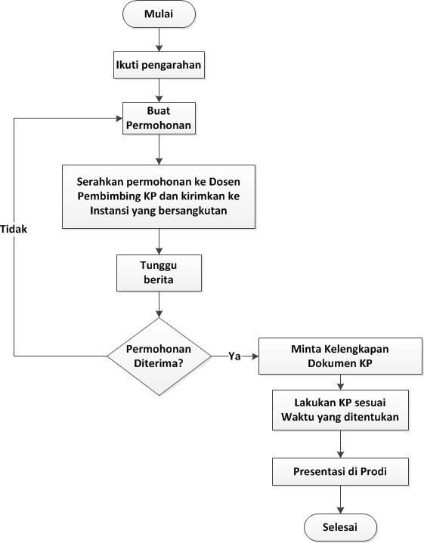

LAMPIRAN B
CONTOH LEMBAR KEGIATAN KERJA PRAKTEK

No. | Hari / Tgl | Kegiatan | Ttd Pembimbing

LAMPIRAN C
FORMAT SUSUNAN PENULISAN KERJA PRAKTEK

      - JUDUL
      - LEMBAR NILAI
      - LEMBAR KEGIATAN
      - RINGKASAN
      - PENDAHULUAN, terdiri atas :
          - Latar belakang dan Obyektif
          - Tujuan
      - STUDI KASUS (‘Penjelasan Rinci tentang Obyek yang diamati’)
      - PEMBAHASAN
      - KESIMPULAN DAN SARAN
      - DAFTAR PUSTAKA
      - LAMPIRAN, berisi :
  - Lembar kegiatan
  - Data perusahaan
  - Data pendukung

LAMPIRAN D
CONTOH SURAT DAN FORMULIR KERJA PRAKTEK

LOGO | KOP SURAT RESMI PRODI TI

Kepada Yth.
Dengan hormat,
Kami mohon kepada Bapak/Ibu agar bersedia menerima mahasiswa kami dari Program Studi Teknologi Informasi FT UMY untuk dapat melakukan kerja praktek di perusahaan/instansi yang Bapak/Ibu pimpin.

Kerja praktek merupakan kegiatan perkuliahan yang wajib dilakukan oleh setiap mahasiswa sebelum mereka menempuh sidang sarjana. Pelaksanaan kerja praktek ini biasanya dilakukan pada masa libur semester (Juni-Agustus), tetapi dapat juga dilakukan di luar waktu tersebut selama tidak mengganggu kegiatan akademik di kampus. Kerja praktek dilakukan satu kali dengan perioda selama sekurang-kurangnya 1 (Satu) bulan dan paling lama 2 (dua) bulan atau berdasarkan permintaan khusus perusahaan.

Tujuan kerja praktek adalah:
• Mengenal peralatan IT yang dipergunakan
• Mengenal sistem kerja dan organisasi yang ada di perusahaan
• Membantu menyelesaikan masalah teknis yang ada, bila dimungkinkan
• Memperluas wawasan mahasiswa dalam bidang teknik secara umum dan teknologi informasi.

Bantuan dari perusahaan/instansi yang Bapak/Ibu pimpin dalam memberikan kesempatan dan bimbingan terarah sangat kami harapkan. Selain itu, bagi pihak perusahaan, kesempatan ini dapat dijadikan sarana untuk mencari calon tenaga kerja baru.

Untuk dapat melakukan perencanaan kerja praktek yang teratur dan mengingat terbatasnya waktu, kami mohon kesediaan Bapak/Ibu untuk dapat memberi jawaban secepatnya sehingga dapat diproses lebih lanjut pada sistem informasi akademikk kami, juga mempersiapkan mahasiswa yang bersangkutan.
Peran serta perusahaan/instansi yang Bapak/Ibu pimpin dalam menyediakan kesempatan dan fasilitas kerja praktek bagi para mahasiswa akan membantu mempersiapkan sumber daya manusia yang pada waktunya nanti siap berkontribusi dalam menyukseskan pembangunan nasional.

Atas perhatian dan kerjasamanya kami ucapkan terima kasih.

Yogyakarta,
Kaprodi Teknologi Informasi

( ____________________ )
NIK.

